**سمینار مقاله نویسی وپروپوزال نویسی**

سمینارمقاله نویسی وپروپوزال نویسی درتاریخ 18آذرماه 1403 به مناسبت هفته پژوهش برای دانشجویان گروه های مختلف آموزشی توسط سرکارخانم امیری رسکتی از اساتید عضو هیئت علمی آموزشکده ملی مهارت دختران کرج برگزار شد .

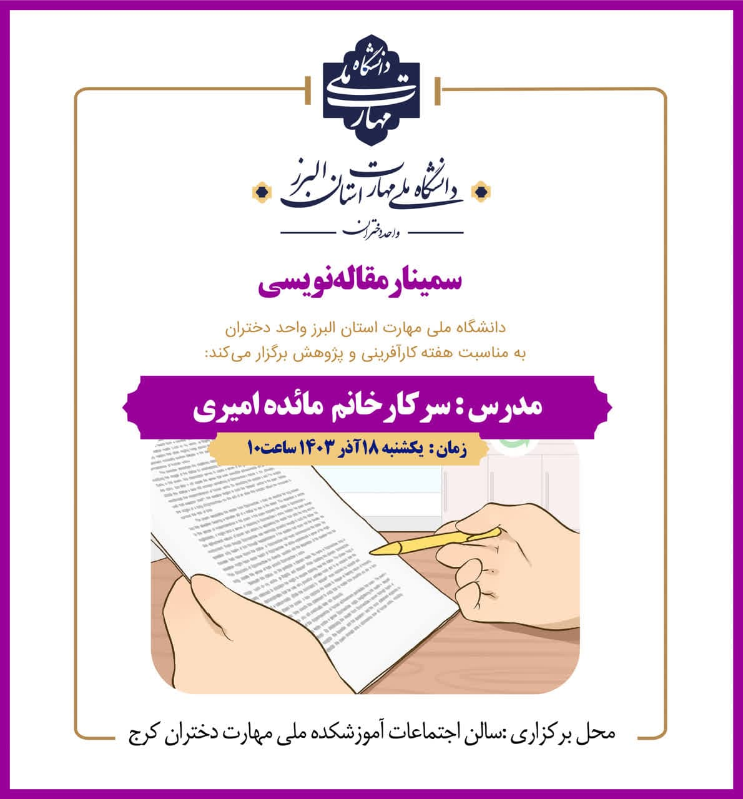دراین سمینارنکات مربوط به نوشتن مقاله های مختلف ومعرفی انواع مقاله ، **تعریف پروپوزال و تفاوت آن با مقاله و پایان نامه و....بیان شد .**

